ОБРАБОТКА МЕЛКИХ ДЕТАЛЕЙ
(клапаны, листочки, хлястики)
К мелким деталям относятся: пояса, клапаны, листочки, паты, хлястики, шлевки.
Для придания жесткости мелким деталям они могут быть продублированы, если свойства ткани позволяют можно обработать без клеевой прокладки.
Выполняют с подкладкой – отрезной или цельнокроеной. Размеры подкладки или нижней детали меньше верхней на ширину канта 1 – 2 мм (в зависимости от толщины ткани)

Обработка клапана:
Клапан — это деталь кармана, которая закрывает вход в него и одновременно служит отделочным элементом. Клапаны бывают различными по форме и способу обработки края.

1. Клапан выкраивают из основной ткани. Нить основы проходит так же, как на полочке. Припуски на обработку швов: по верхнему срезу — 15 мм, по боковым сторонам и нижнему срезу — 5-7 мм.
Подклапан выкраивают из подкладочной или из основной ткани. Нить основы проходит параллельно верхнему срезу. По боковым сторонам и срезу низа подклапан меньше клапана на ширину канта на 1-2 мм
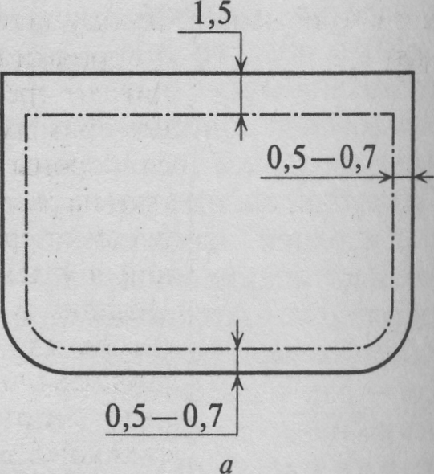
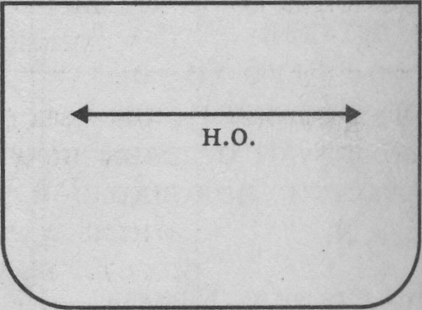
Прокладка (1 деталь) может быть клеевой и неклеевой.
2. Продублировать верхний клапан
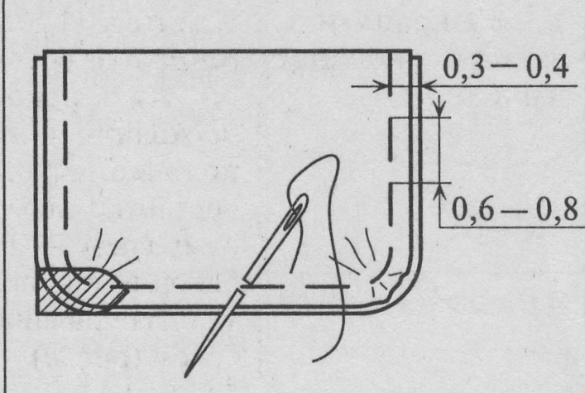
  - Клапан и подклапан складывают лицевыми сторонами внутрь, уравнивают срезы, сметывают со стороны верхнего клапана на расстоянии 0,3 — 0,4 см от срезов с посадкой в углах.
  - Обтачать клапан со стороны подклапана швом шириной 0,5 —0,7 см. Нитки сметывания удаляют, высекают углы, оставляя припуск 0,2 — 0,3 см, чтобы после вывертывания избежать толщины в шве.
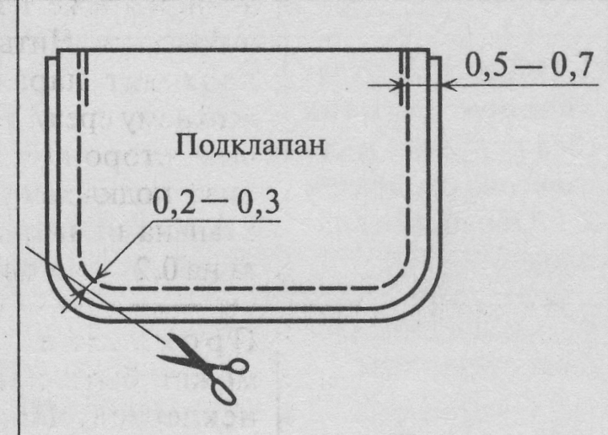
5. Выметать край клапана косыми стежками со стороны подклапана с образованием канта из основной детали, ширина канта 1-2 мм. Приутюжить со стороны подклапана через проутюжильник.
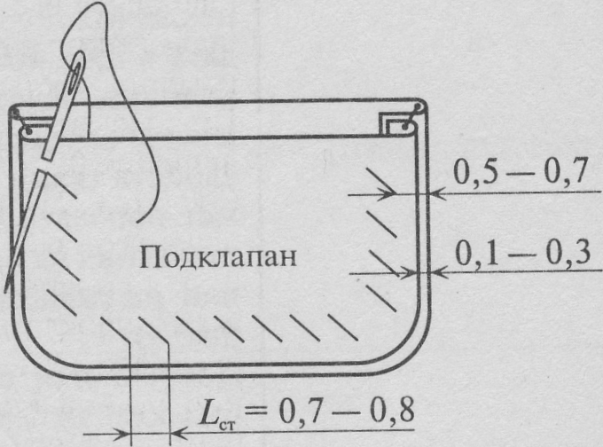
  - Обтачной край закрепляют либо отделочной строчкой (ширина шва по модели); либо вспушными стежками, либо клеевой паутинкой.
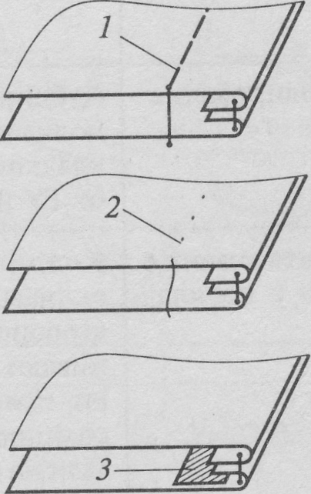
7. Нитки временного назначения удаляют, клапан приутюживают до полного удаления влаги
8. Проверить симметричность клапана.

